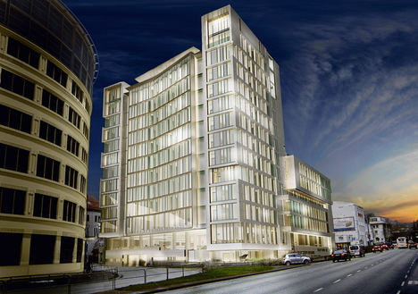

Vårkurs og Årsmøte 2018

Yngre legers forening og Norsk overlegeforening

Scandic Hotel Ørnen, Bergen

Tirsdag 24. april

Styremøte
1000 Styremøte
1200 Lunsj
1600 Ettermiddagspause med frukt
1730 Styremøte ferdig

Kurskveld for «Ny i Ylf»-Gruppen
1800 Velkommen, presentasjon av kurskomiteen og presentasjon av deltagerne
1815 Intro til legeforeningen
1845 Crash-course i avtaleverket og forhandlingssløyfen
1915 Mat -> blir stående i lokalet
1930 Årsmøte – hvordan fungerer det? Kort gjennomgang av sakene
2000 Tale- og debatteknikkurs
2045 Ferdig og sosialt

Onsdag 25. april

Yngstelege-Samling
0900 Velkommen, presentasjon av turnus/LIS1-ansvarlige og presentasjon av deltagerne
0915 Juridiske rammer for turnus/LIS1
0945 LIS1 som del av ny spesialiseringsordning
1015 Diskusjon

Vårkurs med OF
11 – 11:30: Åpning: Christer Mjåset, YLF-leder og Jon Helle, OF-leder
11:30 – 13: Kommunikasjon og ledelse
Hvordan lederskap i sykehus utøves, har stor betydning for leger som arbeidstakere. To erfarne toppledere deler sine erfaringer om sykehusledelse. Hvordan får vi til det beste samarbeidet?
Herlof Nilssen, administrerende direktør Helse Vest.
Odd Storetvedt, Personal- og Organisasjonsdirektør Haukeland Universitetssykehus
Debatt
13 – 14.00: Lunsj
14 – 15:30: Forskningsformidling i medias klør
Det kan være vanskelig å kommunisere et budskap, både som forsker og tillitsvalgt. Hvordan er det å stå midt i det når alle, både pasienter, kolleger og andre forståsegpåere, har en mening om sykdommen du forsker på, eller arbeidsoppgavene du utfører? Hvilke vurderinger gjøres det i pressen om å dekke helse og vitenskap? Hvordan får forskere, tillitsvalgte og andre gjennomslag i media?
Olav Mella, professor, Klinisk Institutt 2, UiB, ME-forsker
Eirin Eikefjord, journalist Bergens Tidende
15:30 – 16:00: Kaffe

16:00 – 17:30: Barn og unge i vanskelige livssituasjoners møte med helsetjenesten
Sykehusleger møter barn og unge i vanskelige livssituasjoner, mennesker som kan ha vært utsatt for sviktende omsorg, vold og overgrep, og som har møtt ulike hjelpesystemer. Hva kan vi lære av dem?
Proffene i Forandringsfabrikken deler erfaringer og gir råd
Helga Arianson Fylkeslege i Hordaland om betydningen av medvirkning utfra sine erfaringer i tilsyn
19:00 – Middag Fløyen Folkerestaurant (Felles med OF)

Torsdag 26. april
0900 Årsmøte
1300 Lunsj
1630 Slutt årsmøte

1900 Aperitif
1930 Festmiddag (Felles med OF)

Storband 90

Fredag 27. april

Vårkurs med OF
09:00 – 10:30: Hersketeknikker
Hersketeknikker flytter makt. De kan være nyttige, men også nådeløse. Hvordan kjenner vi igjen hersketeknikker i full utfoldelse? Hvordan kan vi møte dem?
Sigrid Sollund, journalist og programleder Dagsnytt 18, NRK
10:30 – 11:00: Kaffepause
11:00 – 13:00: Primadonnaer på arbeidsplassen
Vi er forskjellige, og det merkes, også på arbeidsplassen. Hva kjennetegner ulike typer medarbeidere, og hvordan bør lederen håndtere dem?
Helle Hedegaard Hein, cand.merc. med PhD fra Copenhagen Business School (om dialogutvikling mellom fagprofesjonelle, inkl Rigshospitalet og Det Kgl. Theater i København)
13:00 Lunsj

14:00 Arbeidsplaner i A2 2016-2018 - hva er nytt? Spørsmål og svar.
Ylfs og Ofs ledelse har denne timen sammen.
15:00 Vel hjem!

